ASVenezia, Senato, Deliberazioni, Terra, reg. (1493-1497), pag. 202

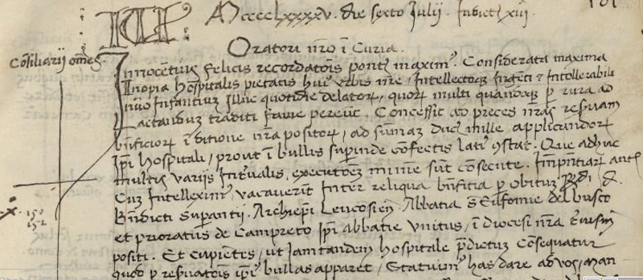
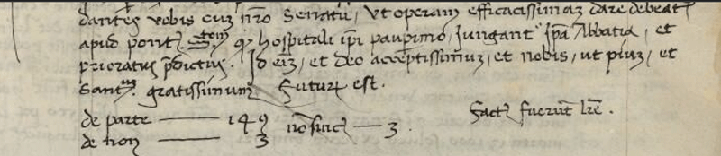

6.7.1495
MCCCCLXXXXV die sexto Julii. Indictione XIII
Consiliarii omnes
Innocentius felicis recordationis pontifex maximus considerata maxima inopia hopistalis Pietatis huius Urbis nostrae intellectoque ingenti et intollerabili numero infantium illuc quotidie dlatorum, quorum multi quandocumque per rura ad lactandum traditi fame pereunt, concessit ad preces nostras res.uam (?) beneficiorum in ditione nostra positorum, ad summam ducatorum mille applicandorum ipsi hospitali, prout in bullis superinde confectis late constat. Quae adhuc multis variis int.ualis (?) executionem minime fuerunt consecutae. Impresentiarum autem cum intelleximus vacaverit inter reliqua beneficia per obitum R.di D. Benedicti Superantii Archiepiscopi Leucosiensi Abbatia Sanctae eufemiae del Busco et prioratus de Campieto ipsi abbatiae unitus, in diocesi nostra Trevissi positi. Et cupientes, ut jam tandem hospitale praedictum consequatur quod per reservatas ipsi bullas apparet, statuimus has dare ad vos mandantes vobis cum nostro Senatu, ut operam efficacissimam dare debeatis apud Pontificis Sanctitatem quod hospitali ipsi pauperismo jungant ipsa abbatia et prioratus praedictus. Id eis et Deo acceptissimum et nobis ut pium et sanctum gratissimum futurum est.
De parte 149
De Non 3
Non Sincerae 3
Factae fuerunt litterae.

